Biztonságtechnikai Adatlap | Az Európai Közösség 1907/2006/EK rendelet II. melléklete (Art. 31)

Termék neve: | OXIDE CLEAN & PROTECT PRO | Felülvizsgálat dátuma: | 29.06.17 Version : 2.0
Ref. sz.: | BDS001920_15_20170629 (HU) | Kibocsátás dátuma: | BDS001920_20170104

Ez a biztonsági adatlap a szabványos uniós biztonsági adatlap fordítása, ezért az országos adatokat nem tartalmazza.

1. SZAKASZ: Az anyag/keverék és a vállalat/vállalkozás azonosítása

1.1. Termékazonosító

OXIDE CLEAN & PROTECT PRO
Aeroszol

1.2. Az anyag vagy keverék megfelelő azonosított felhasználása, illetve ellenjavallt felhasználása

Tisztítószer - Precíziós tisztítási feladatokhoz

1.3. A biztonsági adatlap szállítójának adatai

CRC Industries Europe bvba
Touwslagerstraat 1
9240 Zele
Belgium
Tel.: +32(0)52/45.60.11
Fax.: +32(0)52/45.00.34
E-mail : hse@crcind.com

Leányvállalatok |  | Tel | Fax
CRC Industries Finland Oy | Laurinkatu 57 A 23 B, 08100 Lohja | +358/(19)32.921
CRC Industries France | 6, avenue du marais, C.S. 90028, 95102 Argenteuil Cedex | 01.34.11.20.00 | 01.34.11.09.96
CRC Industries Deutschland GmbH | Südring 9, D-76473 Iffezheim | (07229) 303 0 | (07229)30 32 66
CRC INDUSTRIES IBERIA S.L.U. | GREMIO DEL CUERO-PARC.96, POLIGONO INDUSTR. DE HONTORIA, 40195 SEGOVIA | 0034/921.427.546 | 0034/921.436.270
CRC Industries Sweden | Laxfiskevägen 16, 433 38 Partille | 0046/31 706 84 80 | 0046/31 27 39 91

1.4. Sürgősségi telefonszám

CRC Industries Europe, Belgium: Tel.: +32(0)52/45.60.11 (Nyitvatartási időben)

2. SZAKASZ: A veszély meghatározása

2.1. Az anyag vagy keverék osztályozása

Az 1272/2008/EK rendeletnek megfelelő osztályozás

Fizikai: | aeroszolok, 1. katégoria
 | Rendkívül tűzveszélyes aeroszol.
 | Az edényben túlnyomás uralkodik: hő hatására megrepedhet.

Besorolás tesztelésre alapozva.

Egészség: | Bőrirritáció, 2. katégoria
 | Bőrirritáló hatású.
 | Célszervi toxicitás – egyszeri expozíció, 3. katégoria
 | Álmosságot vagy szédülést okozhat.

Besorolás számítási módszer

Környezet: | A vízi környezetre veszélyes, krónikus 2. katégoria
 | Mérgező a vízi élővilágra, hosszan tartó károsodást okoz.

Besorolás számítási módszer

2.2. Címkézési elemek

Az 1272/2008/EK rendeletnek megfelelő címkézés

Termékazonosító: | Összetétele:
 | szénhidrogének

Veszélyt jelző piktogram(ok): | 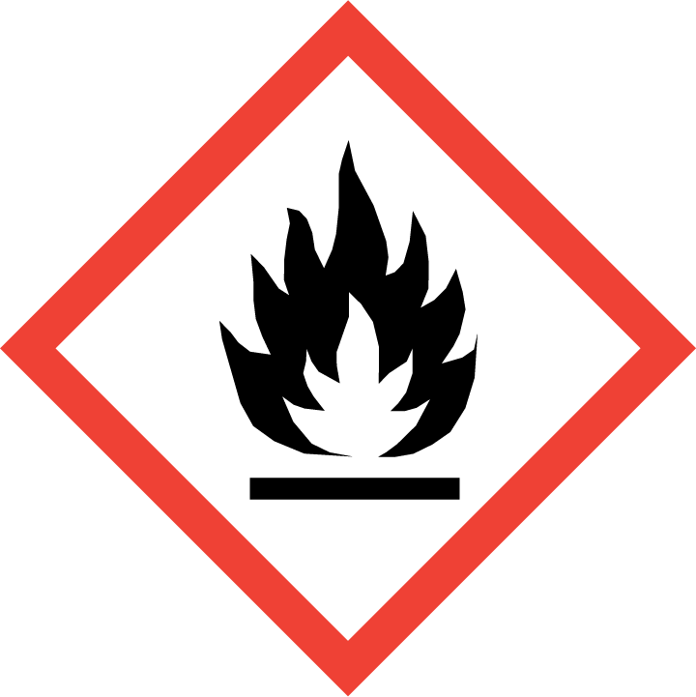 |  | 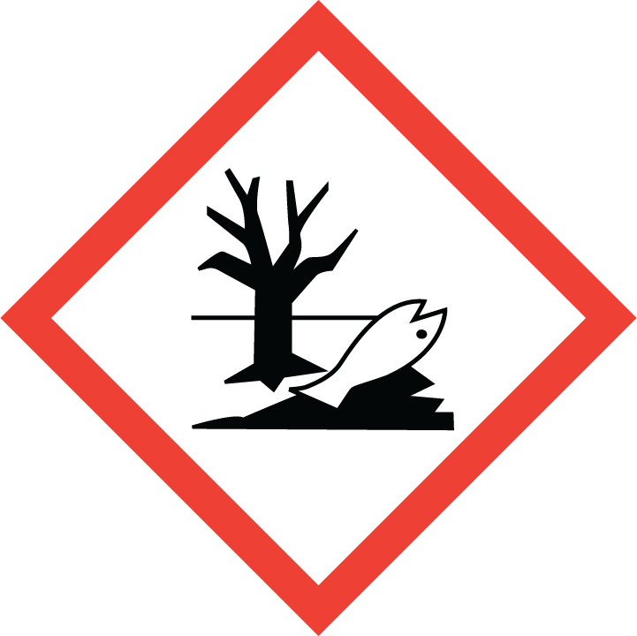

Figyelmeztetés: | Veszély

Figyelmeztető mondat(ok): | H222 : Rendkívül tűzveszélyes aeroszol.
 | H229 : Az edényben túlnyomás uralkodik: hő hatására megrepedhet.
 | H315 : Bőrirritáló hatású.
 | H336 : Álmosságot vagy szédülést okozhat.
 | H411 : Mérgező a vízi élővilágra, hosszan tartó károsodást okoz.

Óvintézkedésre vonatkozó mondat(ok): | P102 : Gyermekektől elzárva tartandó.

P210 : Hőtől, forró felületektől, szikrától, nyílt lángtól és más gyújtóforrástól távol tartandó. Tilos a dohányzás.
P211 : Tilos nyílt lángra vagy más gyújtóforrásra permetezni.
P251 : Ne lyukassza ki vagy égesse el, még használat után sem.
P261 : Kerülje a por/füst/gáz/köd/gőzök/permet belélegzését.
P271 : Kizárólag szabadban vagy jól szellőző helyiségben használható.

P410/412 : Napfénytől védendő. Nem érheti 50°C/122°F hőmérsékletet meghaladó hő.

P501-2 : Az anyagot/edényzetet engedélyezett hulladékgyűjtő helyre kell vinni.

Kiegészítő figyelmeztető információ: | Fluortartalmú üvegházhatású gázokat tartalmaz:
 | HFC-134a
 | a súlyban megadott mennyiség és a CO2 megfelelő a termék aktuális töltőtömegétől függ; lásd a GWP keverék címkét: lásd 12.6 szakasz

Tisztítószerekre vonatkozó 648/2004/EK számú rendelet: | alifás szénhidrogének | > 30 %

2.3. Egyéb veszélyek

Nincs elérhető adat

3. SZAKASZ: Összetétel vagy az összetevőkre vonatkozó adatok

3.1. Anyagok

Nem alkalmazható.

3.2. Keverékek

Veszélyes összetevő | Regisztrációs szám | CAS-szám | EC-nr | w/w % | Veszélyességi osztály és kategória | Figyelmeztető mondat | Megj.
hydrocarbons,C6,isoalkanes,< 5% n-hexane | 01-2119484651-34 | - | (931-254-9) | 25-50 | Flam. Liq. 2, Skin Irrit. 2, STOT SE 3, Asp. Tox. 1, Aquatic Chronic 2 | H225,H315,H336,H304,H411 | Q
pentane | 01-2119459286-30 | 109-66-0 | 203-692-4 | 25-50 | Flam. Liq. 2, Asp. Tox. 1, STOT SE 3, Aquatic Chronic 2 | H225,H304,H336,H411 | A
tetrafluoroethane | 01-2119459374-33 | 811-97-2 | 212-377-0 | 10-25 | Nyom. alatt lévő gáz | H280 | B
Hydrocarbons, C6-C7, isoalkanes, cyclics, < 5% n-hexane | 01-2119486291-36 | - | (926-605-8) | 5-10 | Flam. Liq. 2, Asp. Tox. 1, STOT SE 3, Aquatic Chronic 2 | H225,H304,H336,H411 | B,Q
Szén-dioxid | - | 124-38-9 | 204-696-9 | 1-5 | Nyom. alatt lévő gáz | H280 | A,G
Szénhidrogének, C12-C15, n-alkánok, izoalkánok, ciklusosak, < 2% aromás | 01-2119453414-43 | - | (920-107-4) | 1-5 | Asp. Tox. 1 | H304 | B,Q
white mineral oil (petroleum) | 01-2119487078-27 | 8042-47-5 | 232-455-8 | <1 | Asp. Tox. 1 | H304 | B
Ciklohexanol | 01-2119447488-26 | 108-93-0 | 203-630-6 | <0.1 | Acute Tox. 4, Acute Tox. 4, STOT SE 3, Skin Irrit. 2 | H332,H302,H335,H315 | B
Ciklohexanon | 01-2119453616-35 | 108-94-1 | 203-631-1 | <0.001 | Flam. Liq. 3, Acute Tox. 4 | H226,H332 | A

Megj. értelmezése
A : vegyi anyag Közösségi előírások szerint betartandó foglalkozási expozíciós határa
B : vegyi anyag országos előírások szerint betartandó foglalkozási expozíciós határa
G : kivételt képez az 1907/2006 sz. REACH rendelet 2(7) pontja értelmében a regisztrációs kötelezettség alól
Q : A CAS szám csak egy jelző azonosító, melyet az EU országokon kívül használnak világszintű raktárkészlet nyilvántartás céljára.

(*Figyelmeztetések magyarázata: ld. 16. Fejezet)

4. SZAKASZ: Elsősegélynyújtás

4.1. Az elsősegély-nyújtási intézkedések ismertetése

Ha szembe kerül: | SZEMBE KERÜLÉS ESETÉN:
 | Óvatos öblítés vízzel több percen keresztül.
 | Ha a szemirritáció nem múlik el: orvosi ellátást kell kérni.

Ha bőrrel érintkezik: | A szennyezett ruhát le kell vetni és az újbóli használat előtt ki kell mosni.
 | HA BŐRRE KERÜL:
 | Óvatos öblítés vízzel több percen keresztül.
 | Bőrirritáció esetén: orvosi ellátást kell kérni.

Belélegzéskor: | BELÉLEGZÉS ESETÉN: Az érintett személyt friss levegőre kell vinni és olyan nyugalmi testhelyzetbe kell helyezni, hogy könnyen tudjon lélegezni.
 | Rosszullét esetén forduljon TOXIKOLÓGIAI KÖZPONTHOZ vagy orvoshoz.

Lenyeléskor: | Lenyelés esetén tilos hánytatni a beteget, mert az aspirációval a tüdőbe juthat. Ha aspiráció jelentkezik, azonnal forduljon orvoshoz

4.2. A legfontosabb – akut és késleltetett – tünetek és hatások

Belégzéskor: | Az oldószer gőzének nagy mértékű belélegzése hányingert, fejfájást és szédülést okozhat

Lenyeléskor: | A lenyelt termék kihányása után aspirációval a tüdőbe juthat. Az oldószerek kémiai tüdőgyulladást okozhatnak.
 | Tünetek: torokgyulladás, hasfájás, hányinger, hányás

Bőrrel való érintkezéskor: | Bőrizgató hatású
 | Tünetek: pirosság és fájdalom

Szembejutáskor: | Irritációt okozhat.
 | Tünetek: pirosság és fájdalom

4.3. A szükséges azonnali orvosi ellátás és különleges ellátás jelzése

Általános tanács: | Rosszullét esetén, forduljon orvoshoz (ha lehetséges mutassa meg a címkét
 | Ha a tünetek nem múlnak, forduljon orvoshoz.

5. SZAKASZ: Tűzvédelmi intézkedések

5.1. Oltóanyag

hab, karbondioxid vagy száraz oltóanyag

5.2. Az anyagból vagy a keverékből származó különleges veszélyek

Az aeroszol 50°C feletti hőmérsékleten felrobbanhat
Veszélyes bomlástermékek keletkeznek
CO,CO2
Tűz esetén HF keletkezhet

5.3. Tűzoltóknak szóló javaslat

Ha az edényt tűz érte, hűtse le vízzel.
Tűz esetén nem szabad a füstöt belélegezni

6. SZAKASZ: Intézkedések véletlenszerű expozíciónál

6.1. Személyi óvintézkedések, egyéni védőeszközök és vészhelyzeti eljárások

Zárjon ki minden gyulladásra alkalmat adó forrást
Biztosítsa a megfelelő szellőzést
Megfelelő védőruházatot és kesztyűt kell viselni.

6.2. Környezetvédelmi óvintézkedések

Előzze meg, hogy csatornába vagy folyóba menjen

6.3. A területi elhatárolás és a szennyezésmentesítés módszerei és anyagai

Kiömléskor használjon megfelelő semlegesítő anyagot

6.4. Hivatkozás más szakaszokra

További információt a 8-as bekezdésben talál

7. SZAKASZ: Kezelés és tárolás

7.1. A biztonságos kezelésre irányuló óvintézkedések

Hőhatástól és gyújtóforrástól távol tartandó
Sztatikus feltöltődés ellen védekezni kell
A készüléket földelni kell
Robbanásbiztos elektromos/szellőztető/világító/.../berendezés használandó.
Szikramentes eszközök használandók.

Az aeroszolt vagy gőzt nem szabad belélegezni.
Biztosítsa a megfelelő szellőzést

Kerülni kell a bőrrel való érintkezést és a szembejutást
Alaposan mossa le használat után
Védőkesztyű/védőruha/szemvédő/arcvédő használata kötelező.

7.2. A biztonságos tárolás feltételei, az esetleges összeférhetetlenséggel együtt

Aeroszol tartály: védje a napfénytől és ne tegye ki 50°C-ot meghaladó hőmérsékletnek.
Gyermekek kezébe nem kerülhet.

7.3. Meghatározott végfelhasználás (végfelhasználások)

Tisztítószer - Precíziós tisztítási feladatokhoz

8. SZAKASZ: Az expozíció ellenőrzése/egyéni védelem

8.1. Ellenőrzési paraméterek

Expozíciós határértékek:

Veszélyes összetevő | CAS-szám | eljárás
EU által meghatározott expozíciós határértékek
Ciklohexanon | 108-94-1 | ÁK-érték | 10 ppm
 |  | CK- érték | 20 ppm
pentane | 109-66-0 | ÁK-érték | 1000 ppm
Szén-dioxid | 124-38-9 | ÁK-érték | 9000 mg/m3
 |  | CK- érték | 1800 mg/m3

8.2. Az expozíció ellenőrzése

Ellenőrzési eljárások: | Biztosítsa a megfelelő szellőzést
 | Hőhatástól és gyújtóforrástól távol tartandó
 | Sztatikus feltöltődés ellen védekezni kell

Egyéni védelem: | Használat során tegyen óvintézkedéseket a bőrrel és szemmel való érintkezés elkerülése érdekében.
 | A terméket minden esetben a jó ipari higiéniai gyakorlatoknak megfelelően kell kezelni és használni.
 | Biztosítsa a megfelelő szellőzést

belégzéskor: | Ha a szellőzés elégtelen, megfelelő légzőkészüléket kell használni.

Javasolt légzésvédelem: | Szerves gáz vagy gőz szűrőbetéttel felszerelt szűrővel ellátott légzőkészülék (A vagy AX típus)

kézzel és bőrrel való érintkezéskor: | Megfelelő védőkesztyűt kell viselni
 | Használjon legalább 30 perces áteresztési idővel rendelkező, többször használatos kesztyűt. A kesztyű áteresztési idejének nagyobbnak kell lennie, mint a termék teljes használati ideje. Ha a munkafolyamat tovább tart, mint az áteresztési idő, akkor a kesztyűt ki kell cserélni a munka befejezése előtt.

Javasolt kesztyű: | (nitril)

szembejutáskor: | Védőszemüveget kell viselni szabvány szerint EN 166.

Környezeti expozíció-ellenőrzések: | Kerülni kell az anyagnak a környezetbe való kijutását.
 | A kiömlött anyagot össze kell gyűjteni.

9. SZAKASZ: Fizikai és kémiai tulajdonságok

9.1. Az alapvető fizikai és kémiai tulajdonságokra vonatkozó információ

Megjelenési forma: fizikai állapot: | Nyomás alatt lévő folyadék.

szín: | Színtelen.

szag: | Oldószer.

pH érték: | Nem alkalmazható.

Forrási pont/skála: | Nem elérhető.

Gyulladási pont: | < 0 °C (Zárt tégely)

Párolgási sebesség: | Nem elérhető.

Robbanási határok: felső robbanási határ: | Nem elérhető.

alsó robbanási határ: | Nem elérhető.

Gőznyomás: | Nem elérhető.

Relatív sűrűség: | 0.67 g/cm3 (@ 20°C).

Vízben való oldhatóság: | Vízben nem oldódó

Öngyulladás: | > 200 °C

Viszkozitás: | Nem alkalmazható.

9.2. Egyéb információk

VOC = illékony szerves vegyület | 700 g/l

10. SZAKASZ: Stabilitás és reakciókészség

10.1. Reakciókészség

Nincsenek ismert veszélyes reakciók rendeltetésszerű használat esetén

10.2. Kémiai stabilitás

Stabil

10.3. A veszélyes reakciók lehetősége

Nincsenek ismert veszélyes reakciók rendeltetésszerű használat esetén

10.4. Kerülendő körülmények

Hőhatástól óvja

10.5. Nem összeférhető anyagok

Erős oxidálószer

10.6. Veszélyes bomlástermékek

CO,CO2
Tűz esetén HF keletkezhet

11. SZAKASZ: Toxikológiai adatok

11.1. A toxikológiai hatásokra vonatkozó információ

akut toxicitás: | a rendelkezésre álló adatok alapján az osztályozás kritériumai nem teljesülnek

bőrkorrózió/bőrirritáció: | Bőrirritáló hatású.

súlyos szemkárosodás/szemirritáció: | a rendelkezésre álló adatok alapján az osztályozás kritériumai nem teljesülnek

légzőszervi vagy bőrszenzibilizáció: | a rendelkezésre álló adatok alapján az osztályozás kritériumai nem teljesülnek

csírasejt-mutagenitás: | a rendelkezésre álló adatok alapján az osztályozás kritériumai nem teljesülnek

rákkeltő hatás: | a rendelkezésre álló adatok alapján az osztályozás kritériumai nem teljesülnek

reprodukciót károsító tulajdonság: | a rendelkezésre álló adatok alapján az osztályozás kritériumai nem teljesülnek

egyetlen expozíció utáni célszervi toxicitás (STOT): | Álmosságot vagy szédülést okozhat.

ismétlődő expozíció utáni célszervi toxicitás (STOT): | a rendelkezésre álló adatok alapján az osztályozás kritériumai nem teljesülnek

aspirációs veszély: | a rendelkezésre álló adatok alapján az osztályozás kritériumai nem teljesülnek

A valószínű expozíciós útra vonatkozó információ:

Belégzéskor: | Az oldószeres gőzök belélegzése hányingert, fejfájást és szédülést okozhat

Lenyeléskor: | A lenyelt termék kihányása után aspirációval a tüdőbe juthat. Az oldószerek kémiai tüdőgyulladást okozhatnak.

Bőrrel való érintkezéskor: | Bőrizgató hatású

Szembejutáskor: | Irritációt okozhat.

Toxikológiai adatok:

Veszélyes összetevő | CAS-szám | eljárás
pentane | 109-66-0 | LD50 szájon át patkányon | > 5000 mg/kg
 |  | LD50 dermálisan nyúlon | > 3000 mg/kg
white mineral oil (petroleum) | 8042-47-5 | LD50 szájon át patkányon | > 5000 mg/kg
 |  | LC50 belégzésnél patkányon | > 5 mg/l
 |  | LD50 dermálisan nyúlon | > 2000 mg/kg
tetrafluoroethane | 811-97-2 | LC50 belégzésnél patkányon | 567000 ppm
Szénhidrogének, C12-C15, n-alkánok, izoalkánok, ciklusosak, < 2% aromás | - | LD50 szájon át patkányon | > 5000 mg/kg
 |  | LC50 belégzésnél patkányon | > 4951 mg/l
 |  | LD50 dermálisan nyúlon | > 5000 mg/kg
Hydrocarbons, C6-C7, isoalkanes, cyclics, < 5% n-hexane | - | LD50 szájon át patkányon | > 5000 mg/kg
 |  | LC50 belégzésnél patkányon | > 20 mg/l
 |  | LD50 dermálisan nyúlon | > 2000 mg/kg
hydrocarbons,C6,isoalkanes,< 5% n-hexane | - | LD50 szájon át patkányon | > 5000 mg/kg
 |  | LC50 belégzésnél patkányon | > 20 mg/l
 |  | LD50 dermálisan nyúlon | > 3000 mg/kg

12. SZAKASZ: Ökológiai információk

12.1. Toxicitás

A vízi környezetre veszélyes, krónikus 2. katégoria
Mérgező a vízi élővilágra, hosszan tartó károsodást okoz.

Ökotoxikológiai adat:

Veszélyes összetevő | CAS-szám | eljárás
tetrafluoroethane | 811-97-2 | LC50 hal | 450 mg/l
 |  | EC50 daphnia | 980 mg/l
Szénhidrogének, C12-C15, n-alkánok, izoalkánok, ciklusosak, < 2% aromás | - | IC50 alga | 1000 mg/l
 |  | LC50 hal | 1000 mg/l
 |  | EC50 daphnia | 1000 mg/l
Hydrocarbons, C6-C7, isoalkanes, cyclics, < 5% n-hexane | - | IC50 alga | 55 mg/l
 |  | LC50 hal | 12 mg/l
 |  | EC50 daphnia | 3 mg/l
hydrocarbons,C6,isoalkanes,< 5% n-hexane | - | IC50 alga | 55 mg/l
 |  | LC50 hal | > 1 mg/l
 |  | EC50 daphnia | 3.87 mg/l

12.2. Perzisztencia és lebonthatóság

Nincs elérhető kísérleti adat

12.3. Bioakkumulációs képesség

Nincs elérhető kísérleti adat

12.4. A talajban való mobilitás

Vízben nem oldódó

12.5. A PBT- és a vPvB-értékelés eredményei

Nincs elérhető adat

12.6. Egyéb káros hatások

Nincs elérhető kísérleti adat

GWP (globális felmelegedési potenciál vagy): | 216

(a fluortartalmú üvegházhatású gázokról szóló (EU) 517/2014 számú rendelet IV. melléklete alapján számolva)

13. SZAKASZ: Ártalmatlanítási szempontok

13.1. Hulladékkezelési módszerek

Készítmény hulladékai | Az anyagot és edényzetét megfelelő módon ártalmatlanítani kell.
 | Csatornába, vagy a környezetbe juttatni nem szabad. Az anyagot a kijelölt gyűjtőhelyre kell vinni.

Szennyezett csomagolóanyag: | Az ártalmatlanításnak a helyi, megyei és országos törvénykezéseknek meg kell felelnie

14. SZAKASZ: Szállításra vonatkozó információk

14.1. UN-szám

UN-szám: | 1950

14.2. Az ENSZ szerinti megfelelő szállítási megnevezés

Megfelelő szállítási elnevezés | AEROSZOL, tűzveszélyes (naphta, pentane)

14.3. Szállítási veszélyességi osztály(ok)

Osztály: | 2.1

ADR/RID - Osztályozási kód: | 5F

14.4. Csomagolási csoport

Csomagolási osztály: | nem alkalmazandó

14.5. Környezeti veszélyek

ADR/RID - Környezetre veszélyes: | Igen

IMDG - Tengerek szennyezését okozó anyagok: | Tengeri szennyező anyag

IATA/ICAO - Környezetre veszélyes: | Igen

14.6. A felhasználót érintő különleges óvintézkedések

ADR/RID - Alagút korlátozási kód: | (D)

IMDG - Ems: | F-D, S-U

IATA/ICAO - PAX: | 203

IATA/ICAO - CAO | 203

14.7. A MARPOL II. melléklete és az IBC kódex szerinti ömlesztett szállítás

Nem alkalmazható.

15. SZAKASZ: Szabályozással kapcsolatos információk

15.1. Az adott anyaggal vagy keverékkel kapcsolatos biztonsági, egészségügyi és környezetvédelmi előírások/jogszabályok

A Biztonsági adatlap eleget tesz a jelenleg hatályos európai követelményeknek

1907/2006/EK (REACH) rendelet
1272/2008/EK rendelet
A készítmény besorolása az aeroszolos flakonokra vonatkozó 75/324/EGK rendelet 2013/10/EU, 2008/47/EK direktívája alapján történt.
Munkavédelem: a 2007. évi LXXXII. törvénnyel, a 2004. évi XI. törvénnyel és az 1997. évi CII. törvénnyel módosított 1993. évi XCIII. törvény a munkavédelemről. Kémiai biztonság: a 2004. évi XXVI. törvénnyel módosított 2000. évi XXV. törvény a kémiai biztonságról; a 38/2008 (X.3.) EüM rendelet, az 52/2007. (XI.30.) EüM, a 26/2007. (VI.7.) EüM, a 33/2004. (IV.26.) EszCsM, a 30/2003. (V.21.) EüM rendeletek a veszélyes anyagokkal és a veszélyes készítményekkel kapcsolatos egyes eljárások, illetve tevékenységek részletes szabályairól szóló 44/2000. (XII.27.) EüM rendelet módosításáról; az 58/2007. (XII.22.) EüM–SZMM együttes rendelete a munkahelyek kémiai biztonságáról szóló 25/2000. (IX.30.) EüM–SZCSM együttes rendelet módosításáról. Hulladék: a 2004. évi XXIX. törvénnyel módosított 2000. évi XLIII. törvény a hulladékgazdálkodásról; 98/2001.(VI.15.) Kormányrendelet a veszélyes hulladékkal kapcsolatos tevékenységek végzsének feltételeiről, és a 16/2001. (VII. 18.) KöM rendelet a hulladékok jegyzékéről; a 195/2002. (IX.6.) Kormányrendelettel módosított 94/2002. (V.5.) Kormányrendelet a csomagolásról és a csomagolási hulladék kezelésének részletes szabályairól. Tűzvédelem: az 1996. évi XXXI. törvény a tűz elleni védekezésről, a műszaki mentésről és a tűzoltóságról; a 9/2008. (II.22.) ÖTM rendelet.

15.2. Kémiai biztonsági értékelés

információ nem áll rendelkezésre

16. SZAKASZ: Egyéb információk

*Figyelmeztető mondat | H225 : Fokozottan tűzveszélyes folyadék és gőz.
 | H226 : Tűzveszélyes folyadék és gőz.
 | H280 : Nyomás alatt lévő gázt tartalmaz; hő hatására robbanhat.
 | H302 : Lenyelve ártalmas.
 | H304 : Lenyelve és a légutakba kerülve halálos lehet.
 | H315 : Bőrirritáló hatású.
 | H332 : Belélegezve ártalmas.
 | H335 : Légúti irritációt okozhat.
 | H336 : Álmosságot vagy szédülést okozhat.
 | H411 : Mérgező a vízi élővilágra, hosszan tartó károsodást okoz.

ÁTDOLGOZOTT PONTOK: | 8.2. Az expozíció ellenőrzése

acronyms and synonyms: | ÁK-érték = megengedett átlagos koncentráció érték
 | CK- érték = megengedett csúcskoncentráció érték
 | VOC = illékony szerves vegyület
 | PBT = Perzisztens, bioakkumulatív és mérgező
 | vPvB = nagyon perzisztens és nagyon bioakkumulatív

Ezt a terméket a helyes ipari higiéniai gyakorlatoknak és mindenféle jogi előírásnak megfelelően kell tárolni, kezelni és használni. Az itt közölt információk a jelenlegi tudásunkon alapulnak és termékeinket a biztonsági szempontok figyelembe vételével írják le. Ez nem garantál semmiféle különleges tulajdonságot. A tanulmányok, a kutatás és az egészségügyi, biztonsági, valamint környezetvédelmi kockázatok céljáira történő jogos felhasználást kivéve, az alábbi dokumentumnak egyik részét sem szabad a CRC írásbeli engedélye nélkül bármiféle eljárással reprodukálni.

